**Descripción: C:\Archivos de programa\Microsoft Office\MEDIA\OFFICE12\Lines\BD21319_.gifDescripción: C:\Archivos de programa\Microsoft Office\MEDIA\OFFICE12\Lines\BD21390_.gif**

En esta primera parte se hará una descripción general del proyecto a ser desarrollado. Se dará a conocer lo siguiente: (1) **Lasituación problemática** a la cual el proyecto dará solución y (2) **Los antecedentes** sobre el surgimiento y desarrollo de este tipo de software.Todo esto con el fin de tener un enfoque general que nos servirá como guía hacia el entendimiento, estudio y posterior desarrollo del presente proyecto.

***PARTE 1***

**“PERFIL DEL PROYECTO”**

# PERFIL DEL PROYECTO

### Introducción

Con la evolución de la tecnología, hoy en día se ha conseguido automatizar los procesos en cualquier actividad con el propósito de alivianar la carga y tensión de trabajo por parte de los involucrados; la automatización de procesos les permite el ahorro de costo, tiempo y esfuerzo lo cual los guiará hacia la concentración detareas más críticas que demandan mucho más cuidado,para poder así, alcanzar mejores resultados de calidad y productividad.

La aplicación de la tecnología en el ámbito educativo no es una excepción. Se ha conseguido automatizar la gestión de exámenes, haciendo que el personal docente se centre más en pruebas objetivas en beneficio del aprendizaje del alumno, mediante la interpretación de resultados obtenidos de un proceso sencillo de evaluación y no en una corrección cuantitativa que involucra esfuerzo de elaboración, pérdida de tiempo y costo de recurso de materiales.

Las nuevas tecnologías al ámbito de la docencia han supuesto un cambio sustancial en los modelos clásicos de enseñanza-aprendizaje, ahora mucho más centrados en el alumno. La utilización adecuada de las TIC en la enseñanza puede contribuir sustancialmente a mejorar la calidad de la educación y la formación y a adaptarlas a los requisitos de una sociedad basada en el conocimiento.

Se han desarrollado muchos softwares para asistir a la gestión de exámenes, y basados en estos, se consigue el desarrollo de software con más beneficios para los interesados. Pero es sabido que la ingeniería de software obliga a los desarrolladores a trabajar bajo ciertos estándares con el fin de conseguir calidad en el producto y productividad en el proceso de desarrollo, para ello se deben realizar ciertos estudios tales como estudio de mercado; para analizar la demanda potencial y ver si el producto software es factible y luego desarrollar un plan de administración de proyectos de software (PAPS) para ser aprobado, que permita un trabajo organizado, serioy disciplinado con el fin de establecer una línea base o marco de trabajo sobre el cual se regirá el proyecto para ser ejecutado y pueda terminarse con éxito.

En este documento nos concentraremos en la elaboración del plan administrativo de desarrollo de software (PAPS) para el desarrollo de una herramienta que asiste, al personal docente o profesorado, en el proceso de gestión de exámenes, dotando de mecanismos de diseño de exámenes, distribución y corrección de los mismos, proporcionando una arquitectura cliente-servidor que permita realizar la prueba y efectuarsu corrección automática.

### Descripción del problema

Si bien es sabido que la evaluación es una actividad sistemática y permanente, integrada dentro del proceso educativo con el fin de ayudar y orientar al alumno y, finalmente, criticar y revisar programas, métodos y recursos. Este debería ser, más que un examen tradicional, una valoración cualitativa y no cuantitativa. Para ello, el personal docente debe, quien aparte de diseñar, seleccionar y estructurar pruebas objetivas de valoración debe analizar los resultados y emitir, bajo criterio formal, un informe de aprovechamiento general del alumno.

Prácticamente en cualquier institución educativa se construyen pruebas de evaluación, sin embargo ésta es una tarea compleja que pocas veces se realiza con las debidas consideraciones.

En una gran mayoría de las Unidades Educativas e Instituciones bolivianas, el docente se encuentra con dificultades al momento de realizar sus exámenes, intentando evitar o disminuir problemas comunes entre sus estudiantes. Tradicionalmente una buena parte de los profesores han considerado la tarea de corregir exámenes algo tedioso.

Todos sabemos que la evaluación es fundamental para el aprendizaje, pero también que si se hace bien lleva mucho trabajo

Esta situación nos motiva al desarrollo de una herramienta para asistir al proceso de gestión de exámenes, pensada para aminorar el trabajo del personal docente, quien podrá desarrollar sus exámenes de una manera más sencilla y sin requerir de esfuerzos innecesarios.

### Antecedentes

La utilización del ordenador como asistente en el proceso de evaluación se ha centrado en dos áreas principales. (a) por un lado la gestión administrativa del diseño y composición y la valoración automática de la prueba, y (b) la realización online de la prueba por parte del estudiante.. Herramientas como PILOT[5], QUIZIT[7] y ASSYST[8] fueron los primeros desarrollos de sistemas de evaluación online, en la actualidad representados por una nueva generación que integran estas capacidades en completas plataformas de elearning como WebCT[6] y Blackboard[9]. Una característica común de todas ellas es que su objetivo ha sido la enseñanza a distancia y no la formación presencial, donde los niveles de ritmo, exigencia y equidad de evaluación son distintos. Y a nivel de la implementación, no utilizar procedimientos estandarizados de acceso a la información a través de Internet.

Los Sistemas Generadores de Exámenes, responden a una necesidad interna de las Unidades Académicas por querer trasparentar los procesos internos de evaluaciones ordinarias, semestrales y hasta extraordinarias; todo lo anterior en base a los antecedentes históricos que se han presentado y que hoy en día no podemos decir que sean prácticas actuales, pero sí que aún se llegan a dar casos aislados de mercadeo de calificaciones en las unidades de aprendizaje consideradas como duras.

***PARTE 2***

Descripción: C:\Archivos de programa\Microsoft Office\MEDIA\OFFICE12\Lines\BD21319_.gifDescripción: C:\Archivos de programa\Microsoft Office\MEDIA\OFFICE12\Lines\BD21390_.gif

**“MÉTRICAS EN EL SOFTWARE”**

La medición es fundamental para cualquier disciplina de ingeniería, y la ingeniería del software no es una excepción. La medición nos permite tener una visión más profunda proporcionando un mecanismo para la evaluación objetiva. Las *métricas del software* se refieren a un amplio elenco de mediciones para el software de computadora. La medición se puede aplicar al proceso del software con el intento de mejorarlo sobre una base continua. Se puede utilizar en el proyecto del software para ayudar en la estimación, el control de calidad, la evaluación de productividad y el control de proyectos.

El objetivo principal de este punto es poder obtener conocimientoen cuanto a calidad y productividad obtenido en base a tres proyectos similares del que se pretende desarrollar, que nos permita a su vez, realizar un análisis del control de la calidad del producto y evaluar la productividad del proceso; para ello estudiaremos tres software que ya han sido desarrollados y que nos servirán como referencia para obtener las mediciones correspondientes. Se presentará el desarrollo de los dos tipos de métricas: Métricas Orientadas al Tamaño y Métricas Orientadas a la Función, que serán aplicados a los siguientes proyectos:

* Proyecto 1: Aritest Profesores
* Proyecto 2: QuizPress
* Proyecto 3: CustomTest

# MÉTRICAS EN EL SOFTWARE

### Métricas Orientadas al Tamaño

* ***Recolección de datos históricos*** 
  + - * + ***Proyecto 1 (P1):***Aritest Profesores
        + ***Proyecto 2 (P2):*** QuizPress
        + ***Proyecto 3 (P3):***CustomTest

*Tabla de Recolección de datos históricos*

|  |  |  |  |  |  |  |  |  |
| --- | --- | --- | --- | --- | --- | --- | --- | --- |
| **Proyecto** | **KLDC** | **Tiempo (mes)** | **Esfuerzo**  **(personas- mes)** | **Gente** | **Costo ($uS)** | **Pag. Doc** | **Errores** | **Defectos** |
| P1 | 7,563 | 10 | 40 | 4 | 19800 | 200 | 20 | 4 |
| P2 | 5,245 | 8 | 32 | 4 | 13500 | 150 | 12 | 3 |
| P3 | 3,458 | 5 | 10 | 2 | 1340 | 75 | 8 | 2 |

* ***Cálculo de calidad y productividad en función a KLDC***

**Calidad = Productividad = **

**P1:Calidad =** ( 20 +4 ) / 6,563 **= 3,66**

**Productividad = (** ( 7,563) / 40 ) \* 1000 ) **=189,08**

**P2:Calidad =** ( 12 +3 ) / 5,245 **= 2,85**

**Productividad = (** ( 5,245) / 32 **)** \*1000 ) **= 163,91**

**P3:Calidad =** (8 + 1 ) / 3,458 **= 2,60**

**Productividad = (** (3,458) / 10 **)** \*1000 ) **= 345,8**

* ***Análisis y conclusiones***

*Tabla de Análisis de la calidad y productividad de los datos históricos*

|  |  |  |
| --- | --- | --- |
| **Proyecto** | **Calidad** | **Productividad** |
| P1 | 3,66 | 189,08 |
| P2 | 2,85 | 163,91 |
| P3 | 2,60 | 345,8 |

***Interpretación de tabla:***

* ***P1:***Se tiene 3,66 errores por KLDC y 189,08LDC por personas mes.
* ***P2:*** Se tiene 2,85 errores por KLDC y 163,91LDC por personas mes.
* ***P3:*** Se tiene 2,60 errores por KLDC y 345,8LCD por personas mes.

### Métricas Orientadas a la Función

* ***Proyecto (P1):***Aritest Profesores

***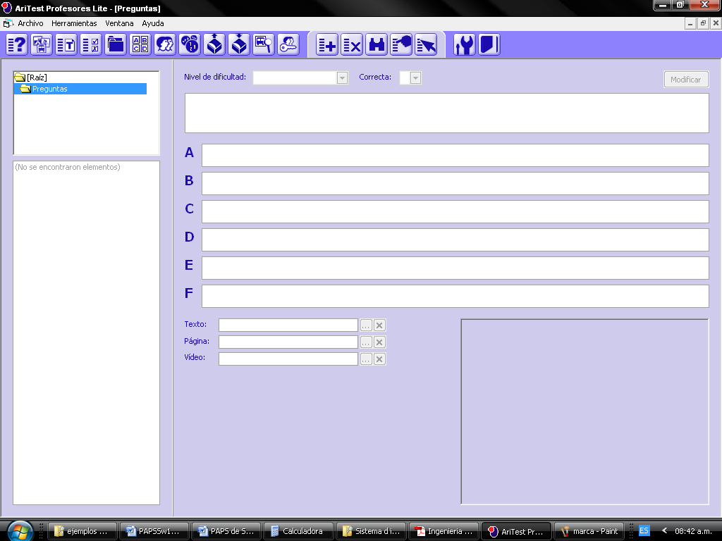***

**Tabla de valores de los dominios de información de P1 y factor peso**

|  |  |  |  |  |  |
| --- | --- | --- | --- | --- | --- |
| **Parámetros de medición** | **Cuenta** | **Factor de peso (- Esfuerzo +)** | | | **Total** |
| **Simple** | **Medio** | **Complejo** |
| # de entradas de usuario | 20 | **3** | 4 | 6 | 60 |
| # de salidas de usuario | 2 | 4 | **5** | 7 | 10 |
| # de peticiones | 15 | **3** | 4 | 6 | 45 |
| # de archivos | 1 | 7 | **10** | 15 | 10 |
| # de interfaces externas | 0 | 5 | 7 | 10 | 0 |
| **Cuenta Total:** | | | | | **125** |

**Tabla de valores de ajuste de complejidad de P1**

|  |  |  |  |  |  |  |  |
| --- | --- | --- | --- | --- | --- | --- | --- |
| **FACTOR** | **N-IN** | **INC** | **MOD** | **MED** | **SIG** | **ESE** | **VALOR**  **(Fi)** |
|  | 0 | 1 | 2 | 3 | 4 | 5 |  |
| ¿Requiere el sistema copias de seguridad y de recuperación fiables? |  |  |  |  |  |  | 4 |
| ¿Se requiere comunicación de datos? |  |  |  |  |  |  | 1 |
| ¿Existen funciones de procesamiento distribuido? |  |  |  |  |  |  | 1 |
| ¿Es crítico el rendimiento? |  |  |  |  |  |  | 4 |
| ¿Se ejecutara el sistema en un entorno operativo existente y fuertemente utilizado? |  |  |  |  |  |  | 3 |
| ¿Requiere el sistema entrada de datos interactiva? |  |  |  |  |  |  | 4 |
| ¿Requiere la entrada de datos interactiva que las transacciones de entrada se lleven a cabo sobre múltiples pantallas u operaciones? |  |  |  |  |  |  | 4 |
| ¿Se actualizan los archivos maestros de forma interactiva? |  |  |  |  |  |  | 2 |
| ¿Son complejos las entradas, las salidas, los archivos o las peticiones? |  |  |  |  |  |  | 2 |
| ¿Es complejo el procesamiento interno? |  |  |  |  |  |  | 3 |
| ¿Se ha diseñado el código para ser reutilizable? |  |  |  |  |  |  | 4 |
| ¿Están incluidas en el diseño la conversión y la instalación'? |  |  |  |  |  |  | 1 |
| ¿Se ha diseñado el sistema para soportar múltiples instalaciones en diferentes organizaciones? |  |  |  |  |  |  | 1 |
| ¿Se ha diseñado la aplicación para facilitar los cambios y para ser fácilmente utilizada por el usuario? |  |  |  |  |  |  | 4 |
|  | 38 |

***Cálculo de puntos de función***



***Cálculo de calidad y productividad en función a PF:***

****

* ***Proyecto (P2):***QuizPress

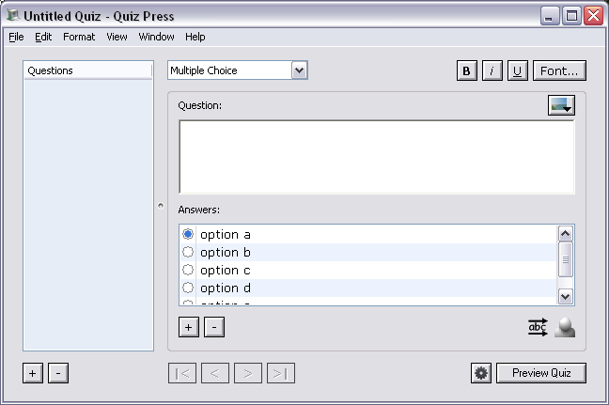

**Tabla de valores de los dominios de información de P2 y factor peso**

|  |  |  |  |  |  |
| --- | --- | --- | --- | --- | --- |
| **Parámetros de medición** | **Cuenta** | **Factor de peso (- Esfuerzo +)** | | | **Total** |
| **Simple** | **Medio** | **Complejo** |
| # de entradas de usuario | 6 | 3 | **4** | 6 | 44 |
| # de salidas de usuario | 1 | 4 | **5** | 7 | 10 |
| # de peticiones | 3 | **3** | 4 | 6 | 24 |
| # de archivos | 1 | 7 | **10** | 15 | 10 |
| # de interfaces externas | 0 | 5 | 7 | 10 | 0 |
| **Cuenta Total:** | | | | | **88** |

**Tabla de valores de ajuste de complejidad de P2**

|  |  |  |  |  |  |  |  |
| --- | --- | --- | --- | --- | --- | --- | --- |
| **FACTOR** | **N-IN** | **INC** | **MOD** | **MED** | **SIG** | **ESE** | **VALOR**  **(Fi)** |
| 0 | 1 | 2 | 3 | 4 | 5 |
| ¿Requiere el sistema copias de seguridad y de recuperación fiables? |  |  |  |  |  |  | 0 |
| ¿Se requiere comunicación de datos? |  |  |  |  |  |  | 3 |
| ¿Existen funciones de procesamiento distribuido? |  |  |  |  |  |  | 4 |
| ¿Es crítico el rendimiento? |  |  |  |  |  |  | 4 |
| ¿Se ejecutara el sistema en un entorno operativo existente y fuertemente utilizado? |  |  |  |  |  |  | 1 |
| ¿Requiere el sistema entrada de datos interactiva? |  |  |  |  |  |  | 2 |
| ¿Requiere la entrada de datos interactiva que las transacciones de entrada se lleven a cabo sobre múltiples pantallas u operaciones? |  |  |  |  |  |  | 2 |
| ¿Se actualizan los archivos maestros de forma interactiva? |  |  |  |  |  |  | 3 |
| ¿Son complejos las entradas, las salidas, los archivos o las peticiones? |  |  |  |  |  |  | 2 |
| ¿Es complejo el procesamiento interno? |  |  |  |  |  |  | 4 |
| ¿Se ha diseñado el código para ser reutilizable? |  |  |  |  |  |  | 2 |
| ¿Están incluidas en el diseño la conversión y la instalación'? |  |  |  |  |  |  | 1 |
| ¿Se ha diseñado el sistema para soportar múltiples instalaciones en diferentes organizaciones? |  |  |  |  |  |  | 1 |
| ¿Se ha diseñado la aplicación para facilitar los cambios y para ser fácilmente utilizada por el usuario? |  |  |  |  |  |  | 4 |
|  | 33 |

***Cálculo de puntos de función***



***Cálculo de calidad y productividad en función a PF:***

****

* ***Proyecto (P3):***CustomTest

***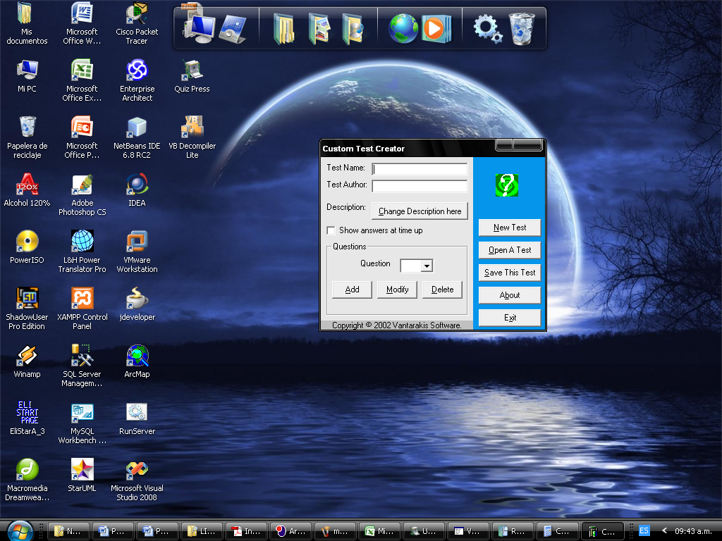***

**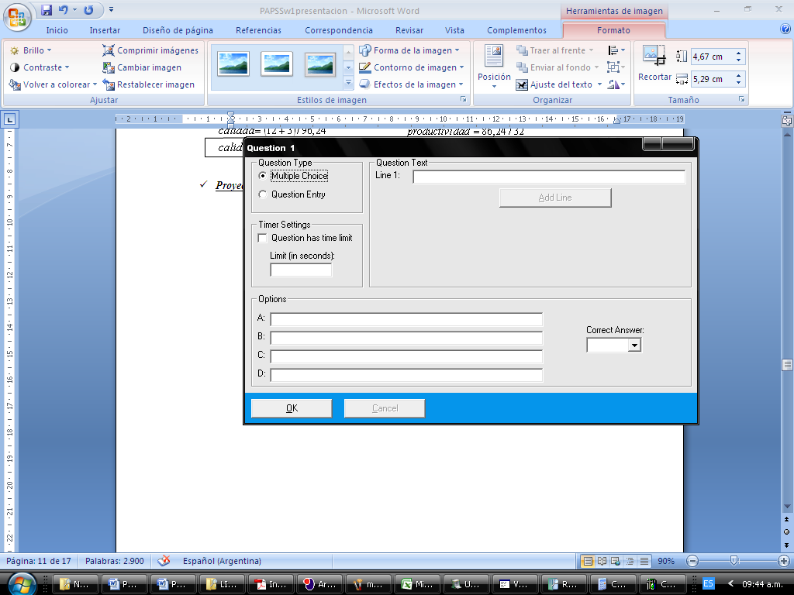**

**Tabla de valores de los dominios de información de P2 y factor peso**

|  |  |  |  |  |  |
| --- | --- | --- | --- | --- | --- |
| **Parámetros de medición** | **Cuenta** | **Factor de peso (- Esfuerzo +)** | | | **Total** |
| **Simple** | **Medio** | **Complejo** |
| # de entradas de usuario | 11 | **3** | 4 | 6 | 33 |
| # de salidas de usuario | 2 | 4 | **5** | 7 | 10 |
| # de peticiones | 8 | **3** | 4 | 6 | 24 |
| # de archivos | 1 | 7 | **10** | 15 | 10 |
| # de interfaces externas | 0 | 5 | 7 | 10 | 0 |
| **Cuenta Total:** | | | | | **77** |

**Tabla de valores de ajuste de complejidad de P2**

|  |  |  |  |  |  |  |  |
| --- | --- | --- | --- | --- | --- | --- | --- |
| **FACTOR** | **N-IN** | **INC** | **MOD** | **MED** | **SIG** | **ESE** | **VALOR**  **(Fi)** |
| 0 | 1 | 2 | 3 | 4 | 5 |
| ¿Requiere el sistema copias de seguridad y de recuperación fiables? |  |  |  |  |  |  | 0 |
| ¿Se requiere comunicación de datos? |  |  |  |  |  |  | 2 |
| ¿Existen funciones de procesamiento distribuido? |  |  |  |  |  |  | 2 |
| ¿Es crítico el rendimiento? |  |  |  |  |  |  | 1 |
| ¿Se ejecutara el sistema en un entorno operativo existente y fuertemente utilizado? |  |  |  |  |  |  | 1 |
| ¿Requiere el sistema entrada de datos interactiva? |  |  |  |  |  |  | 1 |
| ¿Requiere la entrada de datos interactiva que las transacciones de entrada se lleven a cabo sobre múltiples pantallas u operaciones? |  |  |  |  |  |  | 1 |
| ¿Se actualizan los archivos maestros de forma interactiva? |  |  |  |  |  |  | 2 |
| ¿Son complejos las entradas, las salidas, los archivos o las peticiones? |  |  |  |  |  |  | 2 |
| ¿Es complejo el procesamiento interno? |  |  |  |  |  |  | 4 |
| ¿Se ha diseñado el código para ser reutilizable? |  |  |  |  |  |  | 2 |
| ¿Están incluidas en el diseño la conversión y la instalación'? |  |  |  |  |  |  | 1 |
| ¿Se ha diseñado el sistema para soportar múltiples instalaciones en diferentes organizaciones? |  |  |  |  |  |  | 1 |
| ¿Se ha diseñado la aplicación para facilitar los cambios y para ser fácilmente utilizada por el usuario? |  |  |  |  |  |  | 4 |
|  | 24 |

***Cálculo de puntos de función***



***Cálculo de calidad y productividad en función a PF:***

****

Descripción: C:\Archivos de programa\Microsoft Office\MEDIA\OFFICE12\Lines\BD21319_.gifDescripción: C:\Archivos de programa\Microsoft Office\MEDIA\OFFICE12\Lines\BD21390_.gif

La estimación en proyectos de Software comprende la etapa primordial en la gestión de proyectos de software en todo proceso de planificación, y nos permite descubrir lo que va a pasar en el futuro. Se basa en la determinación de tres variables importantes: costo, tiempo y esfuerzo. Estimar implica descubrir cuánto dinero, esfuerzo, recursos y tiempo supondrá construir un sistema o producto específico de software.

Para realizar las correspondientes estimaciones en primer lugar se debe definir el proyecto a través de los siguientes puntos los cuales serán tratados en esta sección: Tamaño del proyecto, su complejidad, estructuración del cliente y el ámbito del proyecto.

Se obtendrán estimaciones de costo, tiempo y esfuerzo en base a 5 técnicas de estimación: (1) KLDC, COCOMO II, Ecuación del Software, Estimaciones basados en puntos de función y Estimación basados en Recursos.

Las estimaciones obtenidas nos servirán como guía para una buena ingeniería del software. Seobtendrá una tabla que indica las tare**as** a desarrollar, las funciones a implementar, y el coste, esfuerzo y tiempo necesario y se obtendrá una lista de recursos necesarios para el proyecto.

**“ESTIMACIÓN DEL SOFTWARE”**

***PARTE 3***

# 3. ESTIMACIÓN DEL SOFTWARE

### 3.1**. Ámbito del proyecto**

### Objetivos del proyecto

* **Objetivo General**

Desarrollar un software para la elaboración y evaluación de test y/o exámenes para Centros Educativos e Institutos.

* **Objetivos Específicos**
* Definir técnicas de preguntas que permita la elaboración de diferentes modelos de exámenes.
* Definir las funcionalidades del software acorde a los requerimientos obtenidos del cliente.
* Determinar las herramientas adecuadas a ser utilizadas para el diseño de modelos e implementación del software.

### Requerimientos Funcionales:

* **Diseñar Exámenes:**

Debe permitir la creación y/o elaboración, modificación y eliminación de los diferentes modelos de exámenes categorizados por materias; de uso exclusivo para profesores. Los modelos de exámenes serán diseñados por el profesor haciendo uso de diferentes opciones; tales como la elección de tipos de preguntas con sus correspondientes respuestas y puntuaciones asignadas por el profesor, la adición de imágenes en cada una de ellas en caso que se requiera y la asignación de la duración del tiempo de la prueba. Las notas deben ser gestionadas desde la PC del profesor. Debe poder visualizar los resultados de todas las pruebas categorizadas por alumno y ver la nota y/o calificación de cada prueba rendida, también deberá permitir visualizar el examen previamente elaborado en PDF para su posterior impresión.

* **Visualizar Exámenes:**

Los exámenes serán vistos por el alumno a través del visualizador de exámenes el cual debe permitir la ejecución del mismo. A través del visualizador, el alumno podrá rendir el examen durante el tiempo definido en dicha prueba, el cual a su vez, debe realizar la respectiva corrección una vez concluida la prueba y el profesor podrá recuperar los resultados y visualizarlos desde su PC.

### Requerimientos No Funcionales:

### Rendimiento

Para poder determinar el rendimiento esperado del software propuesto consideramos el análisis de los siguientes factores con su nivel de influencia en el tiempo de respuesta, obteniendo los siguientes resultados:

|  |  |  |  |
| --- | --- | --- | --- |
| **Factores** | **Incidencia en tiempo de respuesta** | | |
| **Alta** | **Medio** | **Normal** |
| Arquitectura |  |  |  |
| Algoritmos |  |  |  |
| Interfaces |  |  |  |

Se espera un tiempo de respuesta óptimo, y para ello debemos definir una arquitectura eficiente ya que el nivel de incidencia en cuanto a la arquitectura es alto.

### Fiabilidad

Debido a que el software a desarrollar solo asiste al proceso de gestión de exámenes y no tiene interdependencia con otros software consideramosque no es un “Software Crítico“, pero debido a que se podrían verse afectados los intereses tanto de los Estudiantes como de los Docentes, es necesario un buen grado de fiabilidad en cuanto a las operaciones de evaluación y corrección de exámenes.

**Restricciones Técnicas**

* El Sistema Operativo que podrá utilizarse será Windows XP.
* Se aplicará en el desarrollo del proyecto, el Proceso Unificado de Software (PUDs), utilizando el Lenguaje Unificado de Modelado (UML 2.1).
* Para el desarrollo del Sistema se utilizará como lenguaje de programación Netbeans IDE 6.9.1 y estándares XML.
* Para la documentación será necesario el uso de un editor de textos y graficadores (considerar Office XP profesional, MsProyect).Para la documentación del desarrollo se dará uso de una herramienta CASE como es el UMLStudio.

**Restricciones Legales**

* No existen restricciones legales debido a que ninguna funcionalidad del software estará bajo reglamentación de alguna autoridad.

**Restricciones De Recursos**

* El tiempo es un recurso limitado y no deberá ser mayor a 3 meses (no incluye el tiempo de realización del plan de proyecto).
* En cuanto a recursos humanos, se cuenta con un total de tres personas para la elaboración del proyecto.

**Interfaces Externas**

Para poder interactuar con el software se utilizaran los formularios los cuales son factibles para este tipo de proyecto y sobre todo accesibles para el Usuario, ya que son netamente visuales y manejadas a través del Mouse y de teclado.

### Técnicas de Estimaciones

### KLDC

|  |  |  |  |  |
| --- | --- | --- | --- | --- |
| **Proyecto** | **KLDC** | | | |
| **Optimista** | **Pesimista** | **Mas Probable** | **Esperado** |
| **AriTest Profesores** |  |  | 5.245 | 5.33 |
| **Quiz Press** |  | 7.563 |  |
| **Custom Test** | 3.458 |  |  |



Se estima que se escribirán 5.33 KLDC.

### COCOMO II

* ***Proyecto (P1):***Aritest Profesores
* **De Acuerdo al Tamaño**

|  |  |  |  |  |  |
| --- | --- | --- | --- | --- | --- |
| **Tipo de Objeto** | **Cta** | **Factor de peso** | | | **Total** |
| **Simple** | **Medio** | **Avanzado** |
| Pantalla | **22** | 4 | **7** | 4 | 154 |
| Informes | **7** | 2 | **5** | 4 | 35 |
| Componente 3GL | **10** | - | - | **10** | 100 |
| **P.O.** | **289** |

**PO =** Puntos Objetos

**PON =** Número de puntos objetos

**PON=** PO \* [ (100 - % reutilización) / 100 ] = 289 \* [ (100 -30%)/100]

=  **202.3(Objeto a desarrollar)**

* **De Acuerdo a la Complejidad**

|  |  |  |  |  |  |
| --- | --- | --- | --- | --- | --- |
| **Proporciones de productividad** | **Muy baja** | **Baja** | **Normal** | **Alta** | **Muy alta** |
| **Capacidad y madurez del desarrollador** |  |  | **√** |  |  |
| **Capacidad y madurez del entorno** |  |  |  | **√** |  |
| **PROD** | 4 | 7 | **13** | **25** | 50 |
| **PROD**.  **38** |

***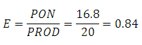Cálculo del Esfuerzo***

***E = = 5.324 = 5(***personas/mes***)***

202.3

38

* ***Proyecto 2 (P2):*** QuizPress
* **De Acuerdo al Tamaño**

|  |  |  |  |  |  |
| --- | --- | --- | --- | --- | --- |
| **Tipo de Objeto** | **Cta** | **Factor de peso** | | | **Total** |
| **Simple** | **Medio** | **Avanzado** |
| Pantalla | **20** | 3 | 4 | **5** | 100 |
| Informes | **7** | 2 | 4 | **5** | 35 |
| Componente 3GL |  | - | - | **10** | 100 |
| **P.O.** | **66** |

**PO =** Puntos Objetos

**PON =** Número de puntos objetos

**PON=** PO \* [ (100 - % reutilización) / 100 ] = 66 \* [ (100 -20%)/100]

**= 52.8(Objeto a desarrollar)**

* **De Acuerdo a la Complejidad**

|  |  |  |  |  |  |
| --- | --- | --- | --- | --- | --- |
| **Proporciones de productividad** | **Muy baja** | **Baja** | **Normal** | **Alta** | **Muy alta** |
| **Capacidad y madurez del desarrollador** |  |  | **√** |  |  |
| **Capacidad y madurez del entorno** |  |  |  | **√** |  |
| **PROD** | 4 | 7 | **13** | **25** | 50 |
| **PROD**.  **38** |

***Cálculo del Esfuerzo***

52.8

***E = = 1.390 = 1(***personas/mes***)***

38

* ***Proyecto (P3):*** CustomTest
* **De Acuerdo al Tamaño**

|  |  |  |  |  |  |
| --- | --- | --- | --- | --- | --- |
| **Tipo de Objeto** | **Cta** | **Factor de peso** | | | **Total** |
| **Simple** | **Medio** | **Avanzado** |
| Pantalla | **13** | 1 | 2 | **4** | 60 |
| Informes | **3** | **1** | 1 | **2** | 6 |
| Componente 3GL | **2** | - | **2** | - | 4 |
| **P.O.** | **68** |

**PO =** Puntos Objetos

**PON =** Número de puntos objetos

**PON=** PO \* [ (100 - % reutilización) / 100 ] = 68 \* [ (100 -30%)/100]

**= 47.6 (Objeto a desarrollar)**

**De Acuerdo a la Complejidad**

|  |  |  |  |  |  |
| --- | --- | --- | --- | --- | --- |
| **Proporciones de productividad** | **Muy baja** | **Baja** | **Normal** | **Alta** | **Muy alta** |
| **Capacidad y madurez del desarrollador** |  |  | **√** |  |  |
| **Capacidad y madurez del entorno** |  | **√** |  |  |  |
| **PROD** | 4 | **7** | **13** | 25 | 50 |
| **PROD**.  **20** |

***Cálculo del Esfuerzo***

47.6

***E = = 2.38 = 2(***personas/mes***)***

20

### ECUACIÓN DEL SOFWARE

**E = (LDC \* B 0.28 / P)3 \* ( t3)**

Donde:

**E =** esfuerzo en hombres-año.

**t =** duración del proyecto en años. T=8 mese = 0.666(años)

**B =** factor especial de destrezas. B=0.28

Para programas pequeños B vale 0.16, para programas intermedios vale 0.28,

para programas mayores vale 0.39.

**P =** parámetro de productividad, para un software de tiempo real, P vale 2,000, para comunicaciones vale 10,000, para software científico vale 12,000 y para aplicaciones comerciales de sistemas vale 28,000.

**P=**1500

**KLDC =**5.33 => 5330

**E=[LDC \* B0.333 / P]3 \* (t3)**

**E = (5330\*0.28 0.333/28000)3 \*(83)**

**E = 0.991 =1** (personas/ mes)

### ESTIMACIÓN BASADOS EN PUNTOS DE FUNCIÓN

Para hacer la estimación basada en los puntos de función se tomó como referencia la métrica orientada a la función donde se hace una cuenta de los casos de usos del proyecto a desarrollar, clasificándolos de acuerdo a los parámetros de medición:

|  |  |  |  |  |  |
| --- | --- | --- | --- | --- | --- |
| **Parámetros de medición** | **Cuenta Casos de Usos** | **Factor de peso (- Esfuerzo +)** | | | **Total** |
| **Simple** | **Medio** | **Complejo** |
| # de entradas de usuario | 15 | 3 | 4 | **5** | 75 |
| # de salidas de usuario | 5 | 3 | 5 | **7** | 35 |
| # de peticiones | 2 | 1 | 1 | **2** | 4 |
| # de archivos | 1 | 1 | 2 | **3** | 3 |
| # de interfaces externas | 5 | 2 | **3** | 2 | 15 |
| **Cuenta Total:** | | | | | **132** |

|  |  |  |  |  |  |  |  |
| --- | --- | --- | --- | --- | --- | --- | --- |
| **FACTOR** | **N-IN** | **INC** | **MOD** | **MED** | **SIG** | **ESE** | **VALOR**  **(Fi)** |
| 0 | 1 | 2 | 3 | 4 | 5 |
| ¿Requiere el sistema copias de seguridad y de recuperación fiables? |  |  |  |  |  |  | 4 |
| ¿Se requiere comunicación de datos? |  |  |  |  |  |  | 1 |
| ¿Existen funciones de procesamiento distribuido? |  |  |  |  |  |  | 1 |
| ¿Es crítico el rendimiento? |  |  |  |  |  |  | 4 |
| ¿Se ejecutara el sistema en un entorno operativo existente y fuertemente utilizado? |  |  |  |  |  |  | 3 |
| ¿Requiere el sistema entrada de datos interactiva? |  |  |  |  |  |  | 4 |
| ¿Requiere la entrada de datos interactiva que las transacciones de entrada se lleven a cabo sobre múltiples pantallas u operaciones? |  |  |  |  |  |  | 4 |
| ¿Se actualizan los archivos maestros de forma interactiva? |  |  |  |  |  |  | 2 |
| ¿Son complejos las entradas, las salidas, los archivos o las peticiones? |  |  |  |  |  |  | 2 |
| ¿Es complejo el procesamiento interno? |  |  |  |  |  |  | 3 |
| ¿Se ha diseñado el código para ser reutilizable? |  |  |  |  |  |  | 4 |
| ¿Están incluidas en el diseño la conversión y la instalación'? |  |  |  |  |  |  | 1 |
| ¿Se ha diseñado el sistema para soportar múltiples instalaciones en diferentes organizaciones? |  |  |  |  |  |  | 1 |
| ¿Se ha diseñado la aplicación para facilitar los cambios y para ser fácilmente utilizada por el usuario? |  |  |  |  |  |  | 4 |
|  | 38 |

***Cálculo de puntos de función***



***Cálculo de calidad y productividad en función a PF:***

El cálculo de la calidad no es posible ya que el software se encuentra en proceso de desarrollo, ya que para hacer este cálculo se requiere de dos parámetros como los errores y defectos, los cuales aún no se tienen, en cambio la productividad si:

|  |
| --- |
|  |

****

### ESTIMACIÓN DEL COSTO BASADO EN RECURSOS

Durante del proceso de desarrollo del proyecto se hará uso de varios recursos tanto de hardware, software, gente, infraestructura como de logística. Estos recursos se identifican en la tabla mostrada a continuación y mediante la cual se consigue estimar el costo de producción que demandará de desarrollo del proyecto.

Algunos de los recursos se detallan en los anexos correspondientes.

**Tabla de Recurso**

|  |  |  |  |  |  |  |
| --- | --- | --- | --- | --- | --- | --- |
| ***Recurso*** | ***Cant.*** | ***Costo***  ***Unitario [$us]*** | ***%Depr.*** | ***Costo Unit Neto [$us]*** | ***Costo Totol [$us]*** | ***Modalidad***  ***Adquisición*** |
|
| ***Hardware*** |  |  |  |  |  |  |
| C:\Archivos de programa\Microsoft Office\MEDIA\OFFICE12\Bullets\BD15061_.gifPC [Anexo1] | 4 | 450 | 25 | 112,5 | 112,5 | Compra |
| C:\Archivos de programa\Microsoft Office\MEDIA\OFFICE12\Bullets\BD15061_.gifServidor[Anexo2] | 1 | 1410 | 25 | 352,5 | 352,5 | Compra |
| ***Software*** |  |  |  |  |  |  |
| C:\Archivos de programa\Microsoft Office\MEDIA\OFFICE12\Bullets\BD15061_.gifWindows XP [Anexo 3] | 1 | 200 | 30 | 60 | 60 | Compra |
| C:\Archivos de programa\Microsoft Office\MEDIA\OFFICE12\Bullets\BD15061_.gif NetBeans IDE 6.9.1 | 1 | 387 | 30 | 116.1 | 116.1 | Compra |
| ***Gente*** |  |  |  |  |  |  |
| C:\Archivos de programa\Microsoft Office\MEDIA\OFFICE12\Bullets\BD15061_.gifAnalista | 1 | 1000 | - | 1000 | 1000 | Contrato |
| C:\Archivos de programa\Microsoft Office\MEDIA\OFFICE12\Bullets\BD15061_.gifDesarrollador | 2 | 500 | - | 1000 | 1000 | Contrato |
| C:\Archivos de programa\Microsoft Office\MEDIA\OFFICE12\Bullets\BD15061_.gifDiseñador | 2 | 1400 | - | 2800 | 2800 | Contrato |
| C:\Archivos de programa\Microsoft Office\MEDIA\OFFICE12\Bullets\BD15061_.gifSecretaria | 1 | 100 | - | 100 | 100 | Contrato |
| ***Infraestructura*** |  |  |  |  |  |  |
| C:\Archivos de programa\Microsoft Office\MEDIA\OFFICE12\Bullets\BD15061_.gifLocal | 1 | 150 | - | 150 | 150 | Alquiler |
| C:\Archivos de programa\Microsoft Office\MEDIA\OFFICE12\Bullets\BD15061_.gif Escritorios | 4 | 80 | 10 | 8 | 8 | Compra |
| C:\Archivos de programa\Microsoft Office\MEDIA\OFFICE12\Bullets\BD15061_.gifServ. de Agua Potable | - | 25 | - | 25 | 25 | Servicio |
| C:\Archivos de programa\Microsoft Office\MEDIA\OFFICE12\Bullets\BD15061_.gifInternet | - | 40 | - | 40 | 40 | Servicio |
| C:\Archivos de programa\Microsoft Office\MEDIA\OFFICE12\Bullets\BD15061_.gifTeléfono fijo | - | 25 |  | 25 | 25 | Servicio |
| C:\Archivos de programa\Microsoft Office\MEDIA\OFFICE12\Bullets\BD15061_.gifServ. de Electricidad | - | 38 | - | 38 | 38 | Servicio |
| ***Logística*** |  |  |  |  |  |  |
| C:\Archivos de programa\Microsoft Office\MEDIA\OFFICE12\Bullets\BD15061_.gifMaterial de Escritorio | - | 250 | - | 250 | 250 | Compra |
| C:\Archivos de programa\Microsoft Office\MEDIA\OFFICE12\Bullets\BD15061_.gifRefrigerio | - | 35 | - | 35 | 35 | Compra |

**Total costo de Producción**

**6112.1**

Descripción: C:\Archivos de programa\Microsoft Office\MEDIA\OFFICE12\Lines\BD21319_.gifDescripción: C:\Archivos de programa\Microsoft Office\MEDIA\OFFICE12\Lines\BD21390_.gif

Para que todo proyecto llegue a concluirse con éxito de manera que los objetivos sean alcanzados en su totalidad es necesario mantener un trabajo disciplinado, organizado y controlado; para ello, el equipo de desarrollo debe organizarse estableciendo el tipo de organización interna sobre la cual va a trabajar y, establecer a su vez, los mecanismos de seguimiento y control para evaluar los resultados que se han obtenido.

En este punto se da a conocer la forma de ***organización interna*** y los ***mecanismos de seguimiento y control*** sobre los cuales se regirá el equipo de desarrollo para realizar su trabajo.

**“ORGANIZACIÓN INTERNA”**

***PARTE 4***

# ORGANIZACIÓN INTERNA DEL EQUIPO DE DESARROLLO

### 4.1. Estructura Organizacional

El Grupo de desarrollo está conformado por 4 personas y se encuentra estructurado de la siguiente forma:

|  |  |
| --- | --- |
| **Organización del grupo de Desarrollo** | |
| Gestora del Proyecto | Flavia Choque Calle |
| Programadora | Lorena Vaca Alarcón |
| Programadora | Tania Patricio Rodríguez |
| Programadora | Jesica Luna Robles |

**Organigrama:**

**Desarrollador**

**Desarrollador**

**Gestora**

Figura 1 Organización del Grupo de Desarrollo

### Mecanismo de seguimiento y control

Para proceder a la verificación del cumplimiento del plan a ser ejecutado, se hará uso de la técnica RTF (reuniones técnicas formales), en donde ***se realizarán reuniones periódicas*** con el equipo de desarrollo una vez concluido un flujo de trabajo (Hito), para tratar sobre el estado del proyecto, en las cuales cada miembro, realizará un análisis de las tareas realizadas durante ese periodo.

***Cada miembro presentará un informe general de los progresos de las tareas asignadas, resultados obtenidos, como también, los problemas presentados en su realización.***

La ***Forma de recopilación de datos*** para generar infórmenos se hará a través de formularios los cuales fueron diseñados de acuerdo a las necesidades [ANEXO4].

Descripción: C:\Archivos de programa\Microsoft Office\MEDIA\OFFICE12\Lines\BD21390_.gifDescripción: C:\Archivos de programa\Microsoft Office\MEDIA\OFFICE12\Lines\BD21319_.gif

Con el propósito de reducir y controlar el impacto de riesgos que pueden presentarse durante el desarrollo del proyecto, los cuales pueden atentar en contra de lo planificado, se ha ideado un plan basado en el análisis de riesgos utilizando la estrategia proactiva y para ello se realizaran las siguientes actividades:

1. Identificar Riesgos.
2. Determinar probabilidad de presencia del riesgo.
3. Medir el impacto del riesgo.
4. Realizar un plan de aversión.

Las cuales serán realizadas a través de la tabla general de análisis de riesgo.

**“ANÁLISIS DE RIESGOS”**

***PARTE 5***

# ANÁLISIS DE RIESGOS

### Tabla de análisis de riesgo

|  |  |  |
| --- | --- | --- |
| **RIESGOS** | **PROBABILIDAD** | **IMPACTO** |
| **R1:** Dificultad en el manejo del lenguaje por parte del programador | 60% | Medio |
| **R2:** Podría ocurrir un cambio de lenguaje | 20% | Medio |
| **R3:** Incumplimiento con la fecha de entrega | 30% | Crítico |
| **R4:** Incumplimiento con las fechas intermedias | 10% | Medio |
| **R5:** Se perderá código fuente por descuido | 10% | Crítico |
| **R6:** El equipo de desarrollo no cumple con su horario de trabajo | 35% | No Influye |
| **R7:** El software no cumple con las expectativas del cliente | 39% | Medio |
| **R8:** No disponer con el número necesario de computadoras por fallas técnicas | 25% | Medio |
| **R9:** Accidente en las instalaciones por desastres naturales | 15% | Critico |
| **R10:** El cliente cambiará sus requerimientos | 9% | Medio |
| **R11:** Programador renuncia al trabajo | 5% | Medio |
| **R12:** Programadores desconocen el software | 80% | Medio |

### Plan de Aversión de Riesgos para reducir la probabilidad

|  |  |
| --- | --- |
| **RIESGOS** | **REDUCIR PROBABILIDAD** |
| **R1:** Dificultad en el manejo del lenguaje  por parte del programador | - Darle a conocer con anticipación el lenguaje |
| **R2:** Podría ocurrir un cambio de lenguaje | - Definir bien el lenguaje |
| **R3:** Incumplimiento con la fecha de entrega | - Establecer un acuerdo formal con el cliente sobre la  fecha de entrega y su plazo limite |
| **R4:** Incumplimiento con las fechas  intermedias | - Planificar las fechas con holgadez. |
| **R5:** Se perderá código fuente por descuido | - Hacer varias copias de seguridad |
| **R6:** El equipo de desarrollo no cumple con  su horario de trabajo | - Establecer contratos formales y accesibles con los  programadores |
| **R7:** El software no cumple con las  expectativas del cliente | - Mostrar el avance del software continuamente al  cliente |
| **R8:** No disponer con el número necesario  de computadoras por fallas técnicas | - Alquilar computadoras de respaldo |
| **R9:** Accidente en las instalaciones por  desastres naturales | - Guardar copias de seguridad en lugar externo |
| - Definir un lugar alternativo con un ambiente apropiado |
| **R10:** El cliente cambiará sus  requerimientos | - Establecer un contrato formal y buena comunicación  con el cliente |
| **R11:** Programador renuncia al trabajo | - Establecer un contrato formal |
| - Brindar buen ambiente y buen trato |
| - Incentivar por objetivos logrados |
| **R12:** Programadores desconocen el  software | - Hacerles conocer el tipo de software a realizar |

### Plan de aversión de Riesgos para reducir el Impacto

|  |  |
| --- | --- |
| **RIESGOS** | **REDUCIR IMPACTO** |
| **R1:** Dificultad en el manejo del lenguaje  por parte del programador | - Desarrollar un manual accesible, especifico y fácil de  entender |
| **R2:** Podría ocurrir un cambio de lenguaje | - Asesoramiento a los programadores por un profesional |
| **R3:** Incumplimiento con la fecha de  entrega | - Trabajar más tiempo de lo programado. Pedir plazo al  cliente |
| **R4:** Incumplimiento con las fechas  Intermedias | - Trabajar más tiempo de los programado |
| **R5:** Se perderá código fuente por  Descuido | - Realizar de nuevo el trabajo |
| **R6:** El equipo de desarrollo no cumple con  su horario de trabajo | - Trabajar fines de semana y horas extras |
| **R7:** El software no cumple con las  expectativas del cliente | - Establecer estrategias de marqueting |
| **R8:** No disponer con el número necesario  de computadoras por fallas  técnicas | - Comprar nuevo equipo |
| **R9:** Accidente en las instalaciones por  desastres naturales | - Establecer alternativas de solución a través un plan de  contingencia |
|  |
| **R10:** El cliente cambiará sus  Requerimientos | - Presentar un prototipo del proyecto |
| **R11:** Programador renuncia al trabajo | - Elegir estándares de codificación |
| - Usar plataformas conocidas para encontrar recurso  humano disponible |
|  |
| **R12:** Programadores desconocen el  Software | - Capacitación y actualización continua a los  programadores |

***ANEXOS***

Descripción: C:\Archivos de programa\Microsoft Office\MEDIA\OFFICE12\Lines\BD21319_.gifDescripción: C:\Archivos de programa\Microsoft Office\MEDIA\OFFICE12\Lines\BD21390_.gifDescripción: C:\Archivos de programa\Microsoft Office\MEDIA\OFFICE12\Lines\BD21319_.gif

# 

# ANEXOS

### ANEXO1: *Características de PC*

|  |  |
| --- | --- |
| **PARTES** | **PRECIO [$us]** |
| **Procesador** |  |
| INTEL DUAL CORE E2200 2.2, cache de 1MB | 102 |
| **Disco Duro** |  |
| DISCO DURO SAMSUNG DE 160GB SATA | 60 |
| **Memoria** |  |
| DDR 1GB, BUS DE 400 | 47 |
| **Tarjeta Madre** |  |
| DG35EC, Socket 775 SND/VGA/RED | 123 |
| **Tarjeta de Video** |  |
| TARJETA GEFORCE 7200 PCI EXPRESS 256MB | 49 |
| **Tarjeta de Red** |  |
| TARJETA DE RED PCI 530T 10/100/1000 D-LINK | 31 |
| **Monitor** |  |
| SAMSUNG 17¨ LCD 733NW | 183 |
| **Case** |  |
| CASE PREMIUM 24PINES, CON TOBERAS | 39 |
| **Accesorios** |  |
| FLOPPY DRIVE DE 3 1/2 DE 1,44 MB | 8 |
| LG COMBO DVD/CD-RW 52x32x52x/16x | 49 |
|  | 691 |

### ANEXO2: *Caracteristicas de Servidor*

|  |  |
| --- | --- |
| **SERVIDOR** |  |
|  |  |
| **PARTES** | **PRECIO [$us]** |
| **Procesador** |  |
| INTEL QUAD CORE Q8200 2.33GHZ, 1333 | 240 |
| **Disco Duro SCSI** |  |
| DISCO DURO EXTERNO SEAGATE DE 500GB USB | 160 |
| **Memoria** |  |
| DDR 1GB, BUS DE 400 | 47 |
| **Tarjeta Scsi** |  |
| TEKRAM DC390U2 | 150 |
| **Tarjeta Madre** |  |
| DP45SG, DDR3 BUS 1333, EXTREME CORE | 215 |
| **Tarjeta de Video** |  |
| TARJETA ATI GECUBE 3650 PCI EXPRESS 1GB | 115 |
| **Tarjeta de Red** |  |
| TARJETA DE RED INALAMBRICA G-520 PCI D-LINK | 54 |
| **Monitor** |  |
| SAMSUNG 22" TFT T220 | 290 |
| **Case** |  |
| CASE PREMIUM FOXCONN DE 300W. | 53 |
| **Accesorios** |  |
| FLOPPY DRIVE DE 3 1/2 DE 1,44 MB TEAC USB | 26 |
| FAX MODEM ADSL | 28 |
| LG COMBO DVD/CD-RW 52x32x52x/16x | 49 |
|  | 1.427 |
|  |  |

Para el uso adecuado uso de los recursos económicos del presupuesto del proyecto, se realizo la búsqueda para comparar precios entre diferentes distribuidores

### ANEXO3: *Características del Software*

Para el desarrollo de este Software se usará las siguientes herramientas:

1. Como sistema operativo, usaremos Windows 7 Professional.
2. La herramienta CASE.
3. Lenguaje de programación donde se desarrollara el proyecto será NetBeans IDE 7.1.
4. Ganttproject-2.0.6, Microsoft Office Project 2007.

Para el uso adecuado de los recursos económicos del presupuesto del proyecto, se realizo la búsqueda de los diferentes productos que necesitamos y se realizo una comparación de precios.

A continuación, se muestran las diferentes listas de precios encontradas en sitios Web, y una pequeño descripción de aspectos principales.

**Windows 7 Professional**

**Descripción:** Windows 7 Professional proporciona un nuevo estándar en confiabilidad y desempeño. Este sistema operativo está diseñado para negocios de todos tamaños y para usuarios que demandan el máximo desempeño de su experiencia informática. Tomando como punto de partida el ya probado sistema operativo Windows 2000, Windows XP, 7 Professional representa una base de total confianza que mantendrá los equipos en perfecto funcionamiento siempre que sea necesario.

**Rational Rose Enterprise Edition**

**Descripción:** Rational Rose Enterprise Edition, es una herramienta en desarrollo de software, para el modelado con UML.

Es una herramienta CASE y por eso ofrece muchos beneficios para todos los involucrados en un proyecto, por ejemplo, administrador del proyecto, analistas, arquitectos, desarrolladores y otros. Las herramientas CASE de modelado con UML nos permiten aplicar la metodología de análisis y diseño orientados a objetos y abstraernos del código fuente, en un nivel donde la arquitectura y el diseño se tornan más obvios y más fáciles de entender y modificar. Cuanto más grande es un proyecto, es más importante utilizar una herramienta CASE.

Los Diseñadores/Arquitectos pueden producir el modelo de diseño para Las herramientas CASE de UML acompañadas con metodologías, nos brindan una forma de representar sistemas demasiados complejos para comprenderlos a través de su código fuente subyacente y nos permiten desarrollar la solución de software correcta más rápido y más económicamente.

Rational Rose provee soporte para dos elementos esenciales de la ingeniería de software moderna: desarrollo basado en componentes y desarrollo iterativo controlado. Mientras estos conceptos estén independientes conceptualmente, su uso en combinación es natural y beneficioso.

**Ventajas:** Potente herramienta para el desarrollo de software.

**Desventajas:** Necesidad de alta capacidad de procesamiento.

### ANEXO 4: *Formularios para la recopilación de datos para seguimiento y control*

***Reporte de Tareas.***

**“***Software para el Diseño y Evaluación de exámenes Educativos (GestorTest)”*

**REPORTE DE TAREAS**

# de Reporte:\_\_\_\_\_\_\_\_\_\_\_ Fecha: / /

Lugar: \_\_\_\_\_\_\_\_\_\_\_\_\_\_\_\_\_ Hora: \_\_\_\_\_\_\_\_\_\_\_

a) Tarea a cargo: \_\_\_\_\_\_\_\_\_\_\_\_\_\_\_\_\_\_\_\_\_\_\_\_\_\_\_\_\_\_\_\_\_\_\_\_\_\_\_\_\_\_\_\_\_\_\_\_\_\_\_\_\_\_\_\_

b) Descripción de la funcionalidad de la tarea:

\_\_\_\_\_\_\_\_\_\_\_\_\_\_\_\_\_\_\_\_\_\_\_\_\_\_\_\_\_\_\_\_\_\_\_\_\_\_\_\_\_\_\_\_\_\_\_\_\_\_\_\_\_\_\_\_\_\_\_\_\_\_\_\_\_\_\_\_\_\_\_\_\_\_\_\_\_\_\_\_\_\_\_\_\_\_\_\_\_\_\_\_\_\_\_\_\_\_\_\_\_\_\_\_\_\_\_\_\_\_\_\_\_\_\_\_\_\_\_\_

\_\_\_\_\_\_\_\_\_\_\_\_\_\_\_\_\_\_\_\_\_\_\_\_\_\_\_\_\_\_\_\_\_\_\_\_\_\_\_\_\_\_\_\_\_\_\_\_\_\_\_\_\_\_\_\_\_\_\_\_

c) % de avance en su desarrollo: \_\_\_\_\_\_\_\_\_\_\_\_\_\_\_\_\_\_\_\_\_\_\_\_\_\_\_\_\_\_\_

d) Control de avance:

* Retrasado: Si No
* Según Planificado Si No

e) Lista de problemas encontrados: .\_\_\_\_\_\_\_\_\_\_\_\_\_\_\_\_\_\_\_\_\_\_\_\_\_\_\_\_\_\_\_\_\_\_\_\_\_\_\_\_\_\_\_\_\_\_\_\_\_\_\_\_\_\_\_\_\_\_\_\_\_\_\_\_\_\_\_\_\_\_\_\_\_\_\_\_\_\_\_\_\_\_\_\_\_\_\_\_\_\_\_\_\_\_\_\_\_\_\_\_\_\_\_\_\_\_\_\_\_\_\_\_\_\_\_\_\_\_\_\_\_\_\_\_\_\_\_\_\_\_\_\_\_\_\_\_\_\_\_\_\_\_\_\_\_\_\_\_\_\_\_\_\_\_\_\_\_\_\_\_\_\_\_\_\_\_\_\_\_\_\_\_\_\_\_\_\_\_\_\_

f) Lista de posibles soluciones:

\_\_\_\_\_\_\_\_\_\_\_\_\_\_\_\_\_\_\_\_\_\_\_\_\_\_\_\_\_\_\_\_\_\_\_\_\_\_\_\_\_\_\_\_\_\_\_\_\_\_\_\_\_\_\_\_\_\_\_\_\_\_\_\_\_\_\_\_\_\_\_\_\_\_\_\_\_\_\_\_\_\_\_\_\_\_\_\_\_\_\_\_\_\_\_\_\_\_\_\_\_\_\_\_\_\_\_\_\_\_\_\_\_\_\_\_\_\_\_\_

g) Integrantes del equipo a cargo de la tarea:

Nombres:

\_\_\_\_\_\_\_\_\_\_\_\_\_\_\_\_\_\_\_\_\_\_\_\_\_\_\_\_\_\_\_\_\_\_\_\_\_\_\_\_\_\_\_\_\_\_\_\_\_\_\_\_\_\_\_\_\_\_\_\_\_\_\_\_\_\_\_\_\_\_\_\_\_\_\_\_\_\_\_\_\_\_\_\_\_\_\_\_\_\_\_\_\_\_\_\_\_\_\_\_\_\_\_\_\_\_\_\_\_\_\_\_\_\_\_\_\_\_\_\_\_\_\_\_\_\_\_\_\_\_\_\_\_\_\_\_\_\_\_\_\_\_\_\_\_\_\_\_\_\_\_\_\_\_\_\_\_\_\_\_\_\_\_\_\_\_\_\_\_\_\_

h) Observaciones:

\_\_\_\_\_\_\_\_\_\_\_\_\_\_\_\_\_\_\_\_\_\_\_\_\_\_\_\_\_\_\_\_\_\_\_\_\_\_\_\_\_\_\_\_\_\_\_\_\_\_\_\_\_\_\_\_\_

\_\_\_\_\_\_\_\_\_\_\_\_\_\_\_\_\_\_\_\_\_\_\_\_\_\_\_\_\_\_\_\_\_\_\_\_\_\_\_\_\_\_\_\_\_\_\_\_\_\_\_\_\_\_\_\_\_

\_\_\_\_\_\_\_\_\_\_\_\_\_\_\_\_\_\_\_\_\_\_\_\_\_\_\_\_\_\_\_\_\_\_\_\_\_\_\_\_\_\_\_\_\_\_\_\_\_\_\_\_\_\_\_\_\_

***Tareas en Proceso.***

**“***Software para el Diseño y Evaluación de exámenes Educativos (GestorTest)”*

**Reportes de tareas en proceso**

Nro de Reunión:\_\_\_\_\_\_\_\_\_\_\_\_\_\_\_\_\_\_\_\_\_\_\_\_\_\_\_\_\_Fecha: \_\_/\_\_\_ /\_\_\_

Lugar:\_\_\_\_\_\_\_\_\_\_\_\_\_\_\_\_\_\_\_\_\_\_\_ Hora: \_\_\_:\_\_\_:\_\_\_

*RTF:*

*Descripción de tareas:*

Jefe de grupo

## 

***Reporte de Tareas Finalizadas.***

**“***Software para el Diseño y Evaluación de exámenes Educativos (GestorTest)”*

**Reportes de tareas finalizadas**

Nombre de la tarea:\_\_\_\_\_\_\_\_\_\_\_\_\_\_\_\_\_\_\_\_\_\_\_\_\_Fecha: \_\_/\_\_\_ /\_\_\_

Lugar:\_\_\_\_\_\_\_\_\_\_\_\_\_\_\_\_\_\_\_\_\_\_\_\_\_\_\_\_\_\_\_\_\_\_\_ Hora: \_\_\_:\_\_\_:\_\_\_

*Descripción de la tarea:*

*Recomendación:*



Jefe de grupo

***Informe de Errores.***

**“***Software para el Diseño y Evaluación de exámenes Educativos (GestorTest)”*

**Informes de errores**

Nombre de la tarea:\_\_\_\_\_\_\_\_\_\_\_\_\_\_\_\_\_\_\_\_\_\_\_\_\_\_Fecha: \_\_/\_\_\_ /\_\_\_

Lugar:\_\_\_\_\_\_\_\_\_\_\_\_\_\_\_\_\_\_\_\_\_\_\_\_\_\_\_\_\_\_\_\_\_\_\_\_\_\_Hora:\_\_\_:\_\_\_:\_\_\_

*Descripción y ubicación:*

*Impacto:*

*Causa*:

*Solución:*



Jefe de grupo

# 

# BIBLIOGRAFÍA

* + Jacobson, Booch, Rumbaugh -“PUDS” El proceso Unificado de Desarrollo de Software
  + Roger S. Pressman- Ingeniería del Software
  + <http://www.epson.es/cgi-bin/media/showoptions.cgi?typo=web&sku=C11C600001BY()>
  + <http://www.epson.es/cgi-bin/media/showoptions.cgi?typo=web&sku=B11B178071>
  + <http://www.pillalo.com/productos-de-informatica-tipo-scanner.html>
  + <http://216.239.51.104/search?q=cache:7gbykpa5ocMJ:pisuerga.inf.ubu.es/lsi/Docencia/TFC/ITIG/Curso2000-01/GestiondeAutoEscuelayRealizaciondeTestenInternet/Documentacion/Memoria.doc+entorno+jdeveloper&hl=es&ct=clnk&cd=29&gl=bo&lr=lang_es>

Tabla de contenido

[1. PERFIL DEL PROYECTO 2](#_Toc359189251)

[1.1. Introducción 2](#_Toc359189252)

[1.2. Descripción del problema 3](#_Toc359189253)

[1.3. Antecedentes 4](#_Toc359189254)

[2. MÉTRICAS EN EL SOFTWARE 6](#_Toc359189255)

[2.1. Métricas Orientadas al Tamaño 6](#_Toc359189256)

[2.2. Métricas Orientadas a la Función 7](#_Toc359189257)

[3. ESTIMACIÓN DEL SOFTWARE 15](#_Toc359189258)

[3.1. Ámbito del proyecto 15](#_Toc359189259)

[Objetivos del proyecto 15](#_Toc359189260)

[Requerimientos Funcionales: 15](#_Toc359189261)

[Requerimientos No Funcionales: 16](#_Toc359189262)

[Rendimiento 16](#_Toc359189263)

[Fiabilidad 16](#_Toc359189264)

[3.2. Técnicas de Estimaciones 17](#_Toc359189265)

[✓ KLDC 17](#_Toc359189266)

[➢ COCOMO II 18](#_Toc359189267)

[➢ ECUACIÓN DEL SOFWARE 21](#_Toc359189268)

[➢ ESTIMACIÓN BASADOS EN PUNTOS DE FUNCIÓN 21](#_Toc359189269)

[➢ ESTIMACIÓN DEL COSTO BASADO EN RECURSOS 23](#_Toc359189270)

[4. ORGANIZACIÓN INTERNA DEL EQUIPO DE DESARROLLO 26](#_Toc359189271)

[4.1. Estructura Organizacional 26](#_Toc359189272)

[4.2. Mecanismo de seguimiento y control 26](#_Toc359189273)

[5. ANÁLISIS DE RIESGOS 28](#_Toc359189274)

[Tabla de análisis de riesgo 28](#_Toc359189275)

[Plan de Aversión de Riesgos para reducir la probabilidad 28](#_Toc359189276)

[Plan de aversión de Riesgos para reducir el Impacto 29](#_Toc359189277)

[ANEXOS 31](#_Toc359189278)

[ANEXO1: *Características de PC* 31](#_Toc359189279)

[ANEXO2: *Caracteristicas de Servidor* 31](#_Toc359189280)

[ANEXO3: *Características del Software* 32](#_Toc359189281)

[ANEXO 4: *Formularios para la recopilación de datos para seguimiento y control* 34](#_Toc359189282)

[BIBLIOGRAFÍA 38](#_Toc359189283)